Informationen zur Technischen Planung | AUGENDUSCHEN
Informationen zur Technischen Planung | CLASSIC-LINE
www.filtec-industrie.de

ClassicLine variable Körper-Notdusche mit Betätigung, für Über-Tür-Montage, Aufputz
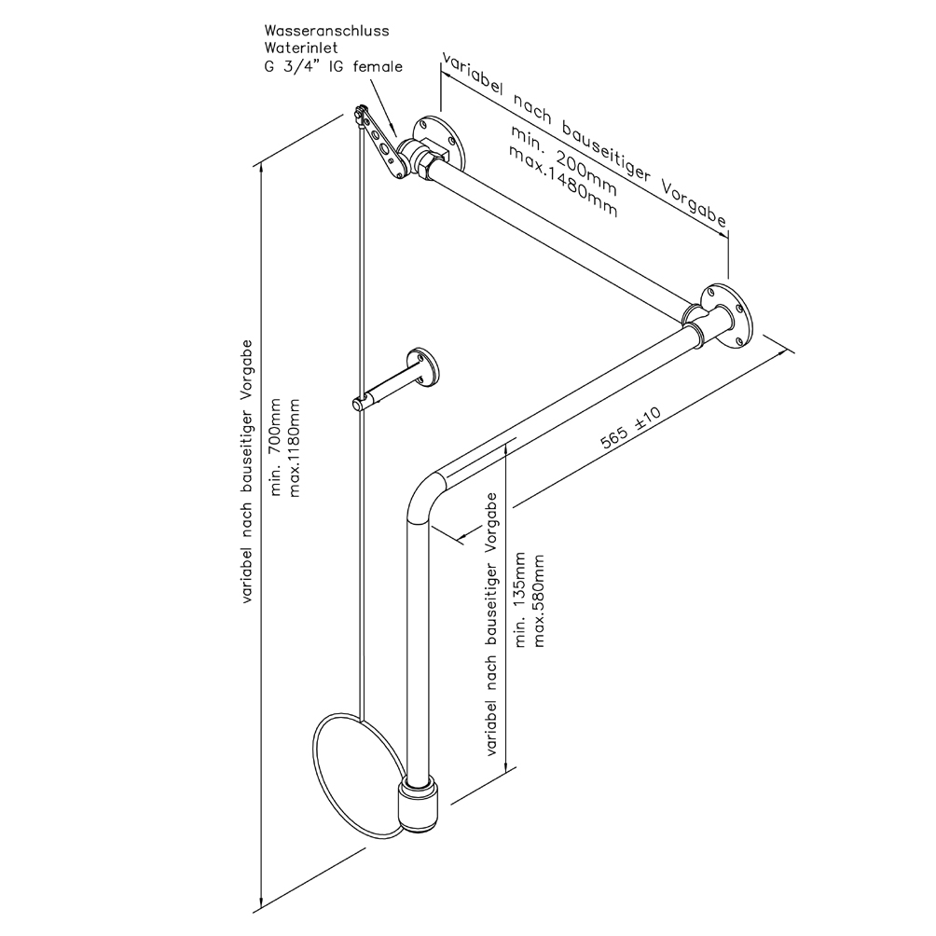

- Wandduscharm 3/4-Zoll aus Messing, chemikalienbeständig pulverbeschichtet, Höhe variabel nach Vorgabe
(mind. 135 mm – max. 580 mm), Ausladung 565 mm
- Wandflansch 3/4-Zoll aus Messing, chemikalienbeständig pulverbeschichtet
- Verbindungsrohr 3/4-Zoll aus Messing, chemikalienbeständig pulverbeschichtet, Länge variabel nach Vorgabe
(mind. 200 mm – max. 1480 mm)
- Kugelhahn mit Zugstangenbetätigung auf Wandflansch, wahlweise rechts oder links neben der Tür montierbar, aus Edelstahl, DIN-DVGW geprüft und zugelassen, Wasseranschluss 3/4-Zoll-IG
- Zugstange aus Stahl, chemikalienbeständig pulverbeschichtet, Länge variabel nach Vorgabe (mind. 700 mm – max. 1180 mm)
- Führungshalter für Zugstange aus Messing, chemikalienbeständig pulverbeschichtet
- Hochleistungsduschkopf aus chemikalienbeständigem Kunststoff, mit verbessertem Strahlbild, korrosionsbeständig, weitestgehend verkalkungs- und wartungsfrei, sehr robust, selbst entleerend
- integrierter automatischer Mengenregulator 50 Liter / Minute für ein normgerechtes Strahlbild bei einem vorgegebenen Arbeitsbereich von 1,5 bis 3 bar Fliessdruck
- Hinweisschild für Körper-Notdusche nach DIN 4844-2-D und BGV A8, selbstklebend 150 x 150 mm
- Anbringungshöhe gemäß u. g. Normen: Unterkante Hochleistungsduschkopf 2200 mm (± 100 mm) Höhe über Flur
- gemäß BGI/GUV-I 850-0 und DIN EN 15154-1:2006
- gemäß ANSI Z358.1-2004 und DIN 12899-3:2009

Artikel-Nr.: 17 084 175 / V pulverbeschichtet ROT
17 084 185 / V pulverbeschichtet GRÜN

